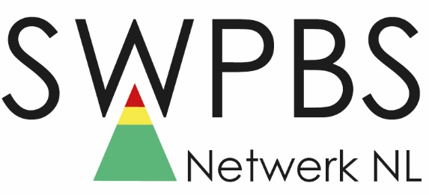

Formulier voor de aanvraag van scholen voor “Erkenning op Groen”
- De school brengt in samenwerking met een externe PBS-expert in kaart of de school minimaal 80% van het Groene niveau betrouwbaar geïmplementeerd heeft.
- De school vraagt via contact@swpbsnetwerk.nl de erkenning op Groen aan bij het netwerk onder vermelding van: ‘aanvraag erkenning op Groen’. Zij levert daarbij de hieronder gevraagde documenten aan, inclusief dit ingevulde formulier.

Naam school en emailadres contactpersoon | Documenten door de school aangeleverd | Feedback van SWPBS Team NL
De school heeft minimaal 80% op de BoQ, TFI of SET gescoord of 80% van de certificeringscriteria voor het Groene niveau van de piramide gerealiseerd. | Noem hier welke documenten ter onderbouwing meegestuurd worden, bv de scoreformulieren van de genoemde instrumenten of het ingevulde certificeringsformulier
De school beschrijft in een SMART actieplan hoe verbeterpunten op het groene niveau van de interventiepiramide aangepakt gaan worden, inclusief een tijdlijn. | Noem hier welke documenten ter onderbouwing meegestuurd worden, bv het actieplan
De school beschrijft in een SMART actieplan hoe de eerste stappen gezet gaan worden om gele en rode interventies effectief in de school vorm te geven, inclusief een tijdlijn. | Noem hier welke documenten ter onderbouwing meegestuurd worden, bv het actieplan

